

สภ.เมืองกำแพงเพชร
ผลการปฏิบัติ “ งานจราจร ”
ประจำเดือน มิถุนายน 2569 ประจำปีงบประมาณ พ.ศ.2569

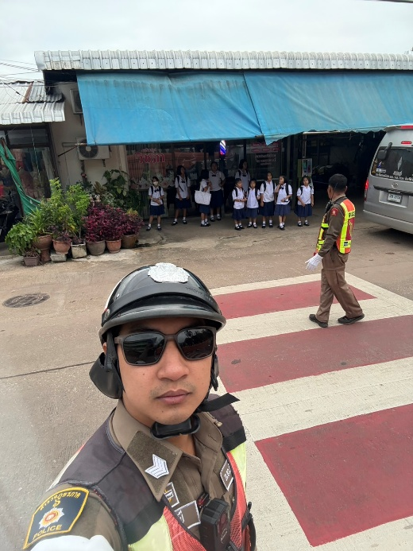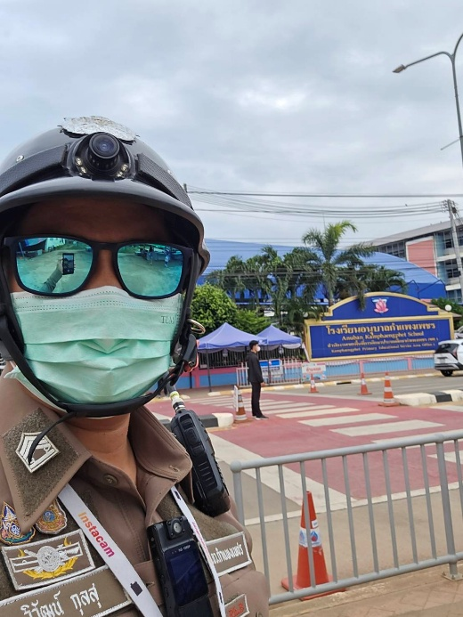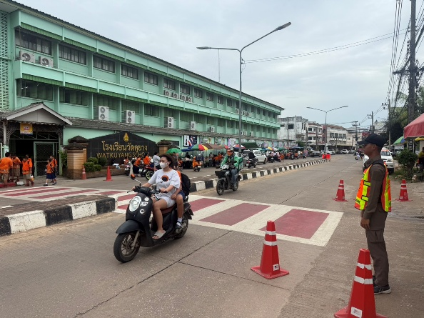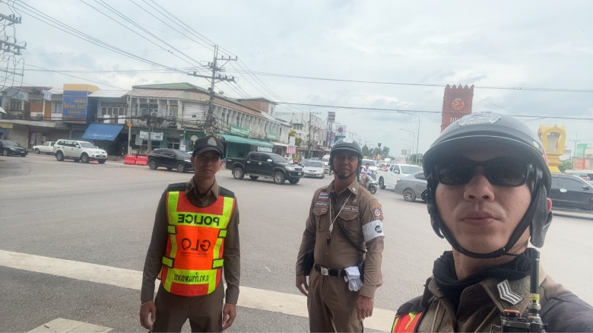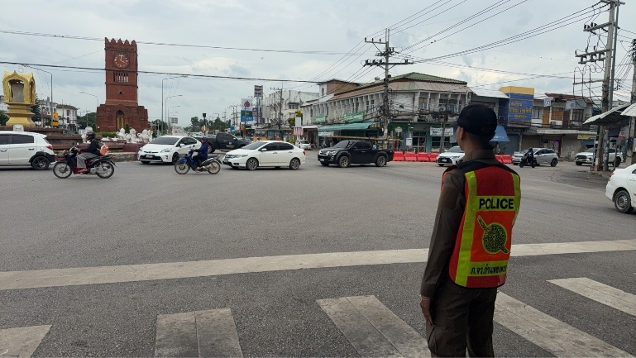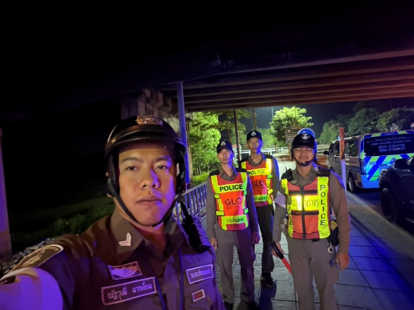

เจ้าหน้าที่ตำรวจจราจร สภ.เมืองกำแพงเพชร อำนวยความสะดกวด้านการจราจร ในชั่วเร่งด่วน(เช้า-เย็น) และในชั่วโมงปกติ ในเขตพื้นที่รับผิดชอบ สภ.เมืองกำแพงเพชร

สภ.เมืองกำแพงเพชร
ผลการปฏิบัติ “ งานจราจร ”
ประจำเดือน มิถุนายน 2569 ประจำปีงบประมาณ พ.ศ.2569

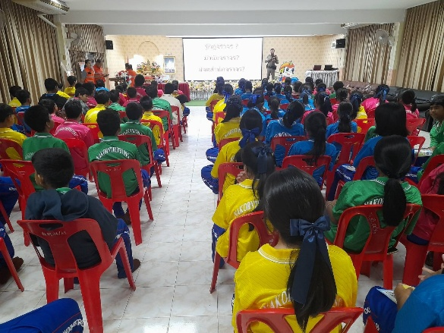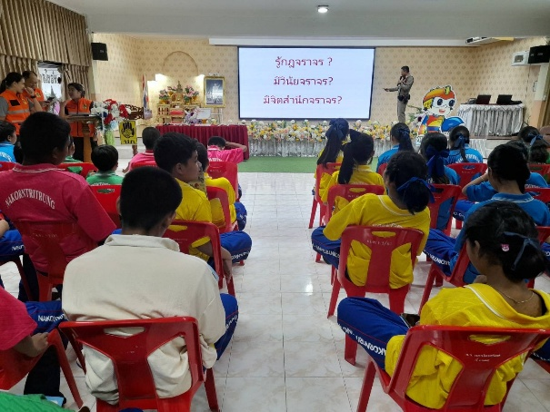
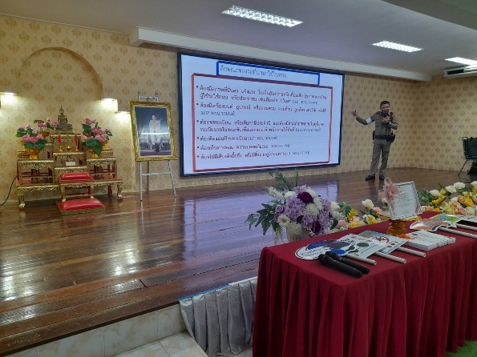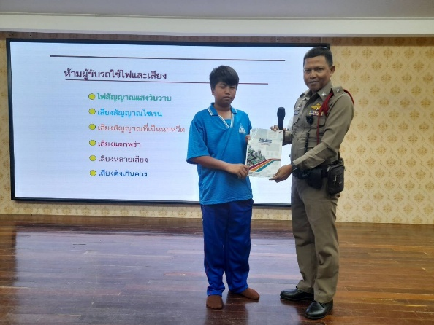
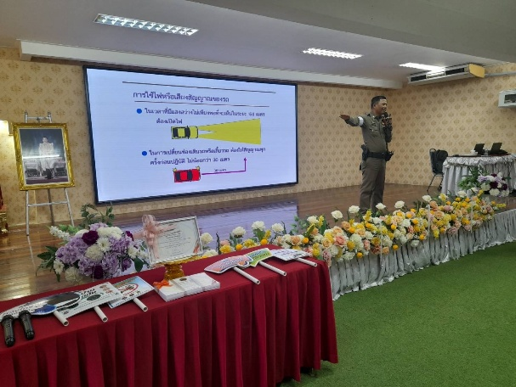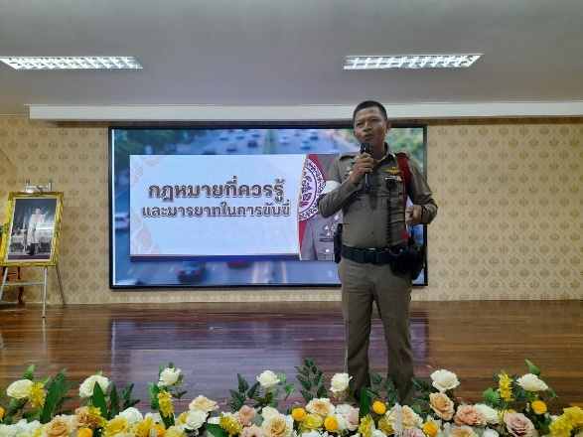

วันที่( 10 มิ.ย.69 ) เวลา 09.00-10.30 น.พ.ต.ต.ชลากร ก้อนคำ สว.จร.สภ.เมืองกำแพงเพชรร.ต.ต.มานะ เกล็ดประทุม รองสว.(จร.)ฯ และ ร.ต.ต.เสกสรร โสภา รอง สว.(จร.)ฯ ร่วมกับ ปภ.จังหวัดกำแพงเพชรบรรยายกฎหมายจราจร ให้กับนักเรียน โรงเรียนนครไตรตรึงษ์

สภ.เมืองกำแพงเพชร
ผลการปฏิบัติ “ งานจราจร ”
ประจำเดือน มิถุนายน 2569 ประจำปีงบประมาณ พ.ศ.2569

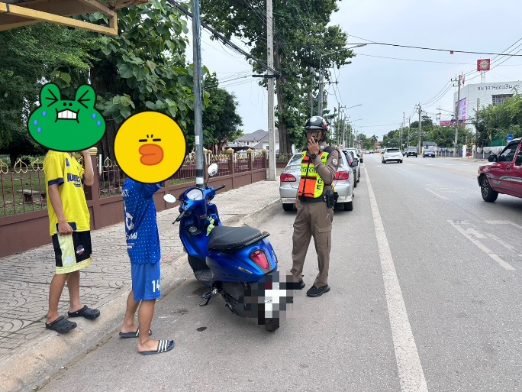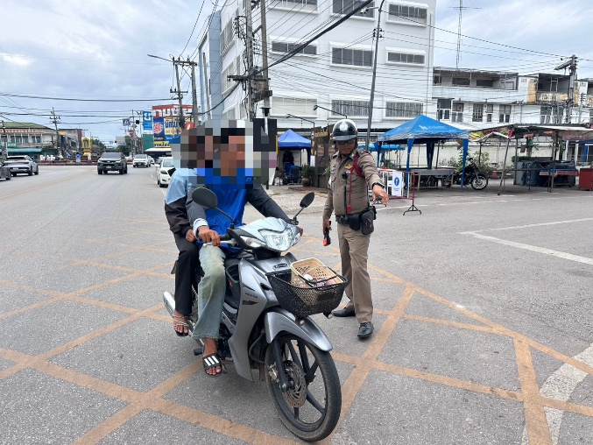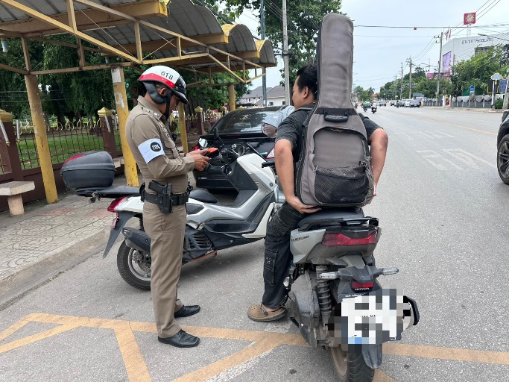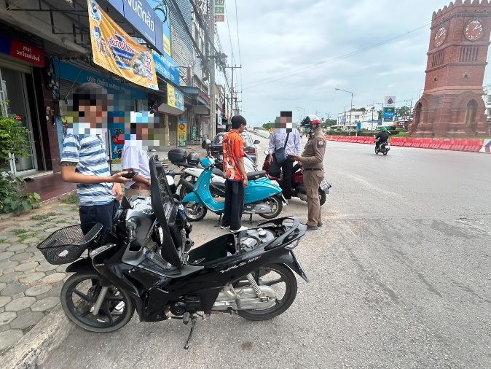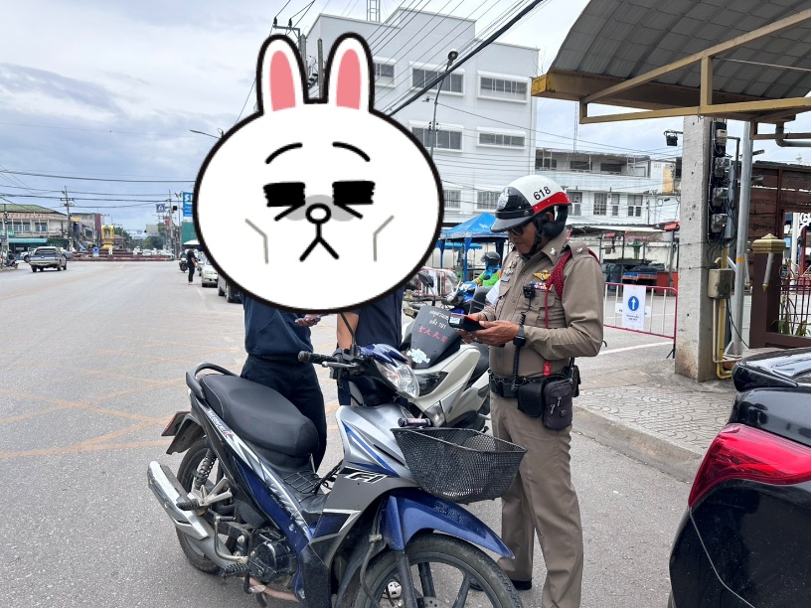

วันนี้(11 มิ.ย.​ 69) เวลา 14.00 น. มอบหมายให้ ร.ต.อ.เศกสรร จันทร์เส็ง รอง สว.(จร.)สภ.เมืองกำแพงเพชร พร้อมด้วยเจ้าหน้าที่ตำรวจจราจร ร่วมกวดขันวินัยจราจร เพื่อป้องกันอุบัติเหตุและลดความสูญเสียบนท้องถนน โดยตรวจพบผู้กระทำผิดซึ่งขับขี่รถจักรยานยนต์ไม่สวม​หมวกนิรภัย​ บริเวณ หน้าจวนผู้ว่าฯ ถนนเทศา 1​ ต.ในเมือง​ อ.เมือง​ จ.กำแพงเพชร​

สภ.เมืองกำแพงเพชร
ผลการปฏิบัติ “ งานจราจร ”
ประจำเดือน มิถุนายน 2569 ประจำปีงบประมาณ พ.ศ.2569

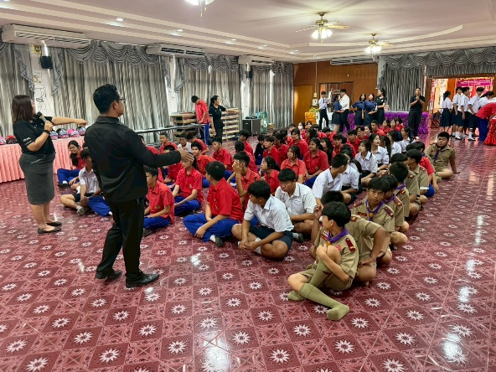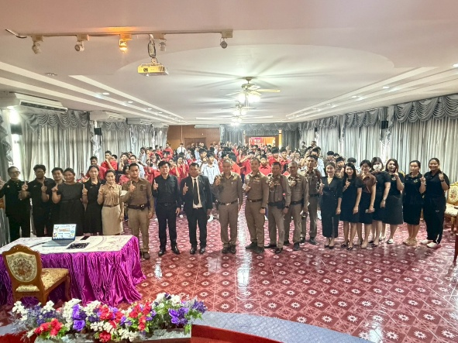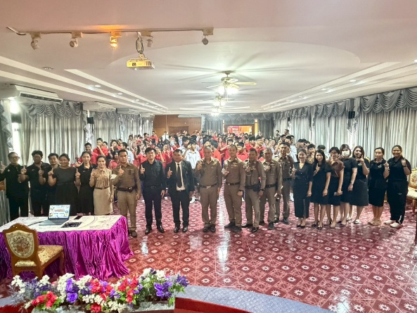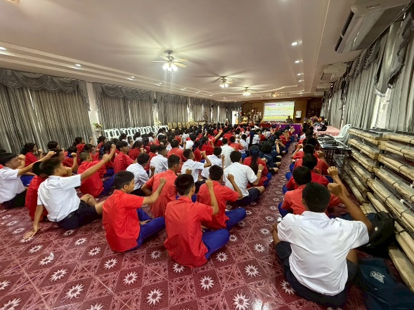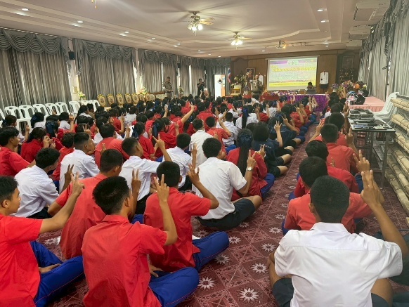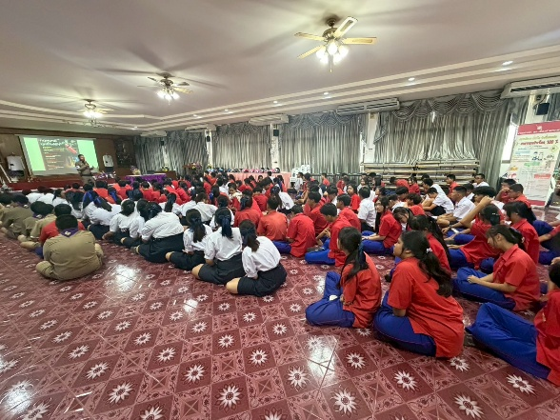

วันที่ (17 มิ.ย.69) เวลา 09.00 น. เจ้าหน้าที่จราจร สภ.เมืองกำแพงเพชร ร่วมจัดกิจกรรม ตามโครงการ "ขับขี่ปลอดภัย อุ่นใจ ด้วยวินัยจราจร " โดยได้อบรมบรรยาย ให้ความรู้ แก่นักเรียน จำนวน 200 คน ห้องประชุมสระปทุม 2 โรงเรียนเฉลิมพระเกียรติสมเด็จพระศรีนครินทร์ กำแพงเพชร อ.เมือง จ.กำแพงเพชร

